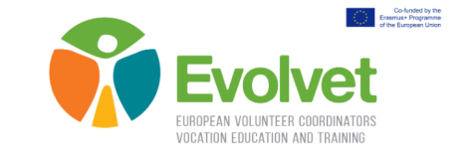

**Zgłoszenie**

**Seminarium Koordynator wolontariatu w projektach rozwojowych**

**26 maja 2017 w Warszawie**

Imię i nazwisko ………………………………..……………….…………………………………….……………………….

Nazwa i adres instytucji ……………………………………..………………………………………………………………

…………………………………………………………………………………………………………………………….………

Mail/tel. kontaktowy/fax ………………..……………………………..……………………………………………………

Posiłek wegetariański

□ Tak □ Nie

Potwierdzenie uczestnictwa prześlemy do 22 maja 2017.

**Udział w seminarium jest możliwy wyłącznie po otrzymaniu potwierdzenia przez organizatorów.**

Udział jest bezpłatny. Fundacja Edukacji Międzykulturowej pokrywa koszty wyżywienia i materiałów. Nie zwracamy kosztów podróży.

Projekt jest współfinansowany ze środków Komisji Europejskiej w ramach programu Erasmus+ Akacja K2 Partnerstwa strategiczne i międzynarodowe inicjatywy młodzieżowe.

|  |  |  |
| --- | --- | --- |
|  | ooxWord://word/media/image2.png | ooxWord://word/media/image3.png |

Projekt jest realizowany we współpracy z Młodzieżowym Domem Kultury

im.  Władysława Broniewskiego w Warszawie



*W związku z art.23 ust.1 i ust.2 ustawy z dnia 29 sierpnia 1997 roku o ochronie danych osobowych (Dz. U. Nr 133, poz.883) wyrażam zgodę na przetwarzanie moich danych osobowych w celach związanych z  działalnością Fundacji Edukacji Międzykulturowej,  w szczególności  na udostępnianie moich danych do celów monitoringu i kontroli w ramach projektu Evolvet realizowanego przez Fundację Edukacji Międzykulturowej oraz na fotografowanie i filmowanie przebiegu seminarium oraz wykorzystanie tych materiałów do prezentacji projektu i upowszechniania jego rezultatów.*